菏泽定陶鑫怡新能源有限公司

“11·9”较大窒息事故调查报告

2023年11月9日17时19分许，菏泽市鑫怡新能源有限公司作业人员在供热管道阀门检查井内进行排气作业时发生窒息事故，共造成4人死亡，直接经济损失约717.9万元。

事故发生后，省委、省政府高度重视。林武书记、周乃翔省长立即作出批示，要求全力抢救伤员，排除现场安全隐患，防止次生事故发生。周立伟副省长对事故调查、善后处置等工作提出明确要求。李伟副省长带领省应急厅、省住房城乡建设厅和省卫生健康委有关负责同志立即赶赴事故现场，指导事故处置工作。菏泽市委、市政府及有关部门负责同志第一时间赶到事故现场，指挥事故救援及处置工作。

为贯彻落实省委、省政府领导批示要求，深刻汲取事故教训，该事故由省政府提级调查。依据《中华人民共和国安全生产法》《生产安全事故报告和调查处理条例》（国务院令第493号）和《山东省安全生产条例》《山东省生产安全事故报告和调查处理办法》等法律法规规章规定，省政府成立由省应急厅牵头，省公安厅、省住房城乡建设厅、省市场监管局、省总工会和菏泽市政府派员参加的事故调查组，邀请省纪委监委机关、省检察院派员参加。事故调查组下设技术组、管理组、综合组，聘请省内安全生产、城市集中供热等行业领域专家组成专家组，参加事故调查工作。

事故调查组按照“科学严谨、依法依规、实事求是、注重实效”原则和“四不放过”要求，经过现场勘验、调查取证、视频分析、取样鉴定、问询人员和综合分析研判，查明了事故发生经过、原因、人员伤亡和直接经济损失等情况，认定了事故性质和责任，提出了对有关责任单位、责任人员的处理建议和事故防范整改措施。省纪委监委组织对相关单位及人员进行了问责调查，提出了问责建议。

经调查认定，**菏泽定陶鑫怡新能源有限公司“11·9”较大窒息事故是一起因作业人员违章作业和盲目施救造成的较大生产安全责任事故。**

# 一、事故单位和工程项目基本情况

## （一）事故发生单位基本情况

1.事故单位概况。菏泽市鑫怡新能源有限公司（以下简称鑫怡公司）成立于2014年10月15日，统一社会信用代码：91371727312934689B，公司类型为有限责任公司（自然人投资或控股），注册资本16357万元，法定代表人王子怡，注册地址：菏泽市定陶区北外环高速连接线西288米路南，经营范围：热力供应及安装，生物质燃料供热，生产、销售高、中、低压管件，直埋夹套管，高密度大、中、小口径聚乙烯管材，五金电器，换热机组制造，管道安装施工、货物及技术进出口业务。该公司于2020年8月10日换发供热经营许可证（编号：鲁R热字〔2020〕04001号），有效期至2025年8月9日。公司运营模式为热电联产，一期热源为国家能源菏泽电力，二期热源为华润电力。鑫怡公司现有22座阀门检查井，61座换热站，一级供热管网单程47.4km，二级供热管网单程66km，2022-2023采暖季供热面积170余万m2。

2.事故单位管理架构情况。鑫怡公司现有员工50余人，法定代表人、董事长为王子怡，公司配备1名常务副总、1名财务副总、1名工程副总，下设运营部、工程部、财务部、客服部、物资供应部等5个部门。公司运营部负责定陶城区供暖管网运行及日常维护，现有员工24人，其中部长、副部长各1名，客服人员3名。运营部下设4个站，各站配备1名站长，3-4名工人，各站按片区负责菏泽市定陶区内所有集中供暖小区日常管理和维护。

## （二）供热系统工艺情况

供热系统由热源、供热管网及热用户组成。供热管网又分为一级供热管网及二级供热管网。供热介质为热水，采用闭式双管制。系统工艺流程如下：

供热首站循环水泵→供热首站换热器→供水主管网阀门检查井1→主管网阀门检查井2→……→主管网阀门检查井n→供水支管网→小区换热站换热器→回水支管网→回水主管网阀门检查井n→……→主管网阀门检查井2→主管网阀门检查井1→供热首站循环水泵。供热系统工艺流程示意图见图1。

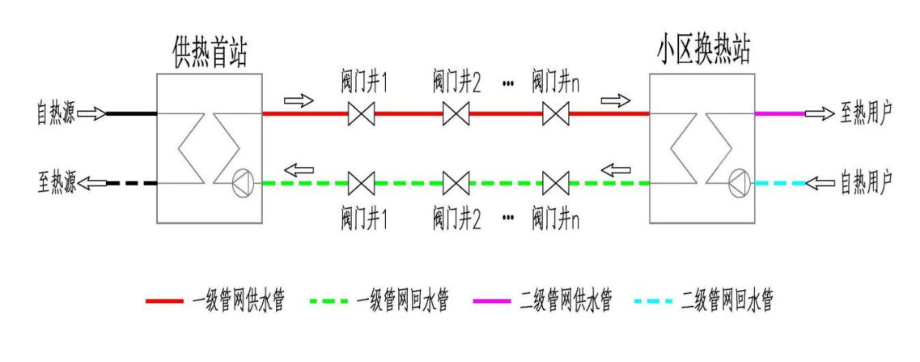

图1 供热系统工艺流程示意图

## （三）事故热力管网工程项目情况

事发管网工程为鑫怡公司定陶老城区热网建设工程项目青年路（陶朱公大街至济阴路段）一级供热管网工程（以下简称事故工程），事发阀门检查井是该管网的附属设施。

1.立项情况。2020年4月15日，菏泽市定陶区行政审批服务局向鑫怡公司出具《关于菏泽市鑫怡新能源有限公司定陶老城区热网建设工程项目立项的核准意见》（菏定行审字〔2020〕5号），核准该项目建设规模：新建一级热水管网（管槽长度）34.2km；热力站46座；新建加压泵站1座；供热系统的监控、通讯系统。项目总投资36488.33万元。

2.规划情况。2020年4月10日，菏泽市定陶区规划服务中心向鑫怡公司出具《关于城区热力管网的规划路由意见》，批准该项目申请路由。2020年5月28日，菏泽市定陶区行政审批服务局向鑫怡公司颁发了《建设工程规划许可证》（建字第3717032020026），同意该项目工程规划。

3.设计情况。事故工程施工图设计单位为中国市政工程华北设计研究总院有限公司第六设计研究院，根据施工图设计：管网采用直埋敷设，管顶覆土深度1.3-1.6m。管道选用聚氨酯高密度聚乙烯预制直埋保温管，规格为D820×12/Φ955×14mm，工作钢管选用碳素钢管，材质为Q235B。事发管网段管槽总长度约1.6km。主管网关断阀采用三偏心金属硬密封焊接蝶阀，承压等级为PN16，耐温150℃。阀门的双向密封泄漏率满足AP1598标准。主关断阀设旁通阀，旁通阀管径为DN80。阀门检查井采用钢筋混凝土结构。井壁厚度为300mm，顶板厚度为250mm，底板厚度为300mm。井室做井底、井壁防水，管道穿井壁处采用预制柔性防水穿墙套管，确保井内干燥。阀门检查井净里尺寸为4081.5×2600×2200mm（H），人孔直径为Φ700mm，数量为2个，对角布置。人孔下方各设置1个集水坑，集水坑尺寸为500×500×500mm。另设置泄水井，泄水井距阀门检查井3-5m，净里尺寸2000×2000×1800mm（H），人孔直径为Φ700mm，数量为2个，对角布置。人孔下方各设集水坑，集水坑尺寸为500×500×500mm。从阀门检查井供、回水管道蝶阀前后各引一根泄水管至泄水井内集水坑。泄水管管径为DN150。

4.施工情况。事故工程施工前，未取得《建筑工程施工许可证》。事发管网于2020年7月与城区雨污水管道同沟敷设，管沟开挖及回填由雨污水管道施工单位负责，管网敷设及阀门检查井的土建均由鑫怡公司自行组织施工，无监理单位。

5.验收情况。截至事故发生时，事发管网尚未进行单位工程验收。

## （四）现场勘查情况

事发阀门检查井仅设一个直径700mm的人孔，人孔靠近东侧井壁，正对供水、回水管道中间。顶板为钢筋混凝土结构，厚度为300mm。阀门检查井井壁为砖混结构，厚度为370mm，净里尺寸为3500×2250×2200mm（H），供水、回水管道管径均为DN800，主管关断阀为焊接蝶阀。阀门检查井未设置集水坑，供热管道穿井壁处未设套管，井壁及底板未做防水，主管关断阀未设旁通阀。现场未设置泄水井。泄水及放气装置设置在供、回水管道远离人孔一端，在供、回水管道底部各引1路泄水管，管径为DN80，泄水阀为焊接球阀，泄水阀后管道合并为一路（DN80）由人孔引出至阀门检查井外。在供、回水管道顶部各引1路放气管，管径为DN32，放气阀为法兰闸阀，放气管管口朝向井底。详见图3-图7。

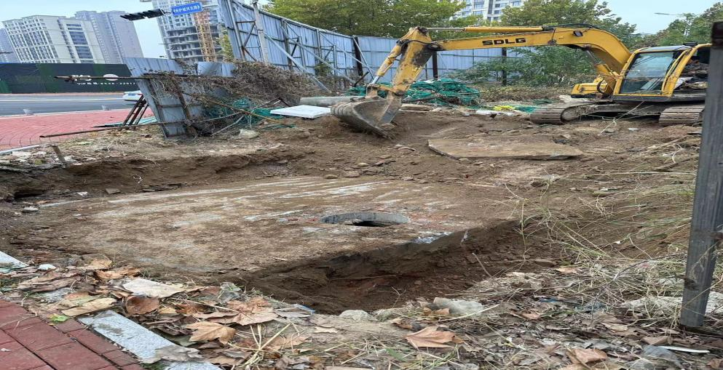

人孔

顶板

图3 阀门检查井外观图

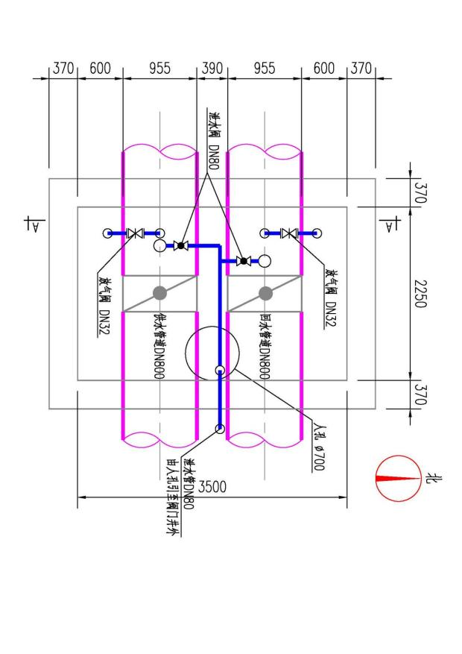

图4 各阀门及附件位置平面图

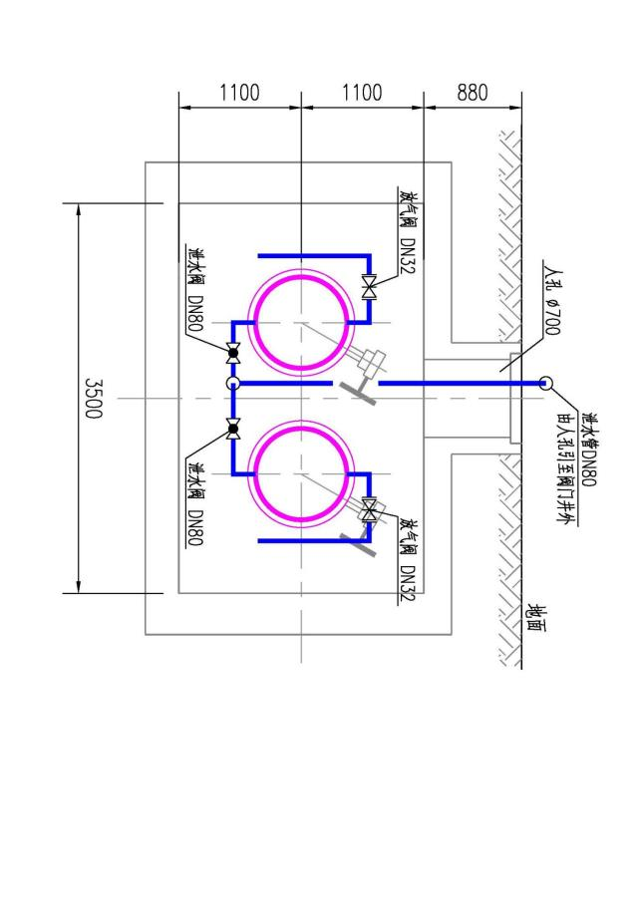

图5 各阀门及附件位置A-A剖面图

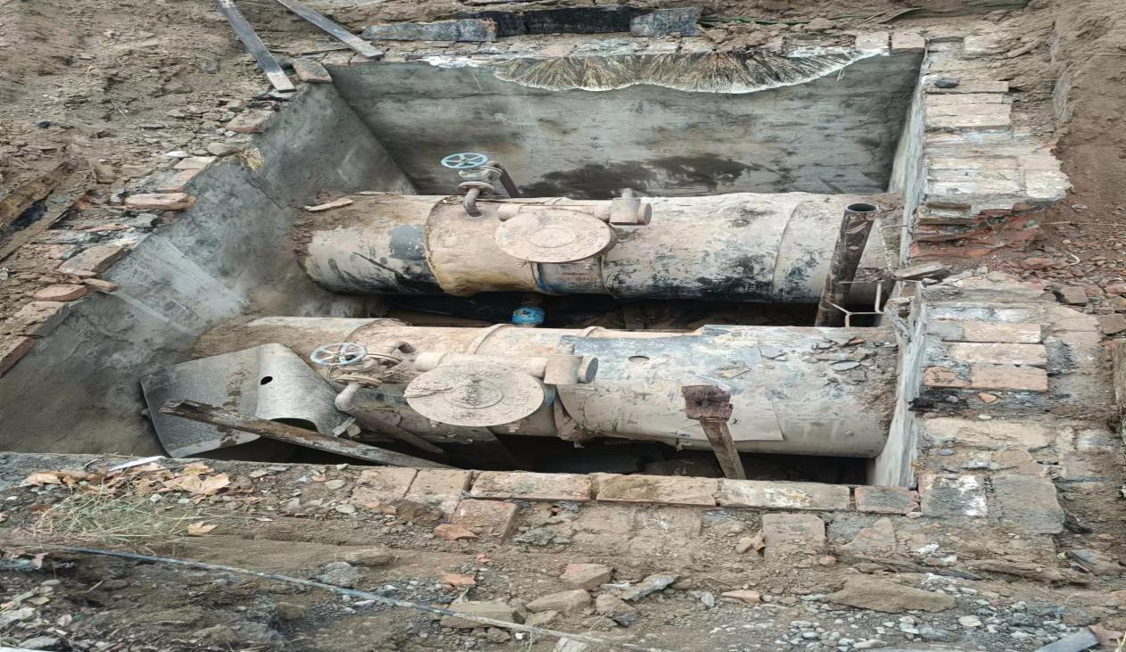

DN800回水管道

DN80泄水阀

DN32放气阀

DN800供水管道

DN800焊接蝶阀

图6 阀门检查井内实景图

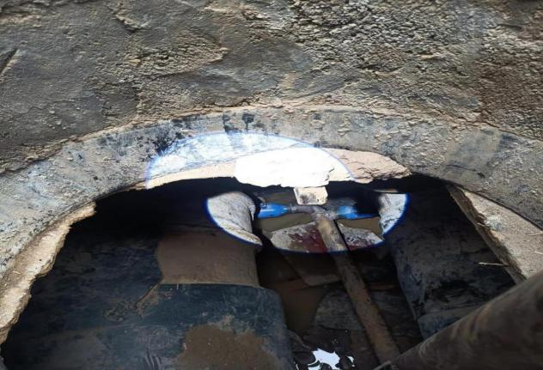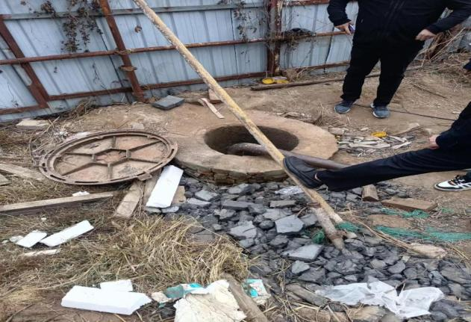

DN80泄水管

DN80供水泄水阀

DN80回水泄水阀

DN80泄水管

图7 泄水管实景图

## 二、事故发生经过和应急处置评估情况

（一）事故发生经过

2023年11月9日11时，鑫怡公司运营部副部长刘永生带领运营部3站负责人朱昌峰到定陶区青年路与南护城河路交叉口东北角的阀门检查井处，安排管道注水、排气、排污等工作。16时02分，运营部3站作业人员张以顺、陈自烁到达该阀门检查井处，准备开展作业。16时49分，张以顺进入阀门检查井内进行排气作业，打开供水管道排气阀，管道内气体直排到井内，随后张以顺窒息晕倒。陈自烁发现张以顺晕倒后，立即拨打电话寻求救援。17时20分，陈自烁进入阀门检查井实施救援，窒息晕倒。17时24分，朱昌峰和运营部3站作业人员董博在向紧邻工地安保人员呼救后进入阀门检查井实施救援，窒息晕倒。张以顺、陈自烁、朱昌峰、董博等4人经抢救无效死亡。阀门检查井内被困人员分布图见图2。

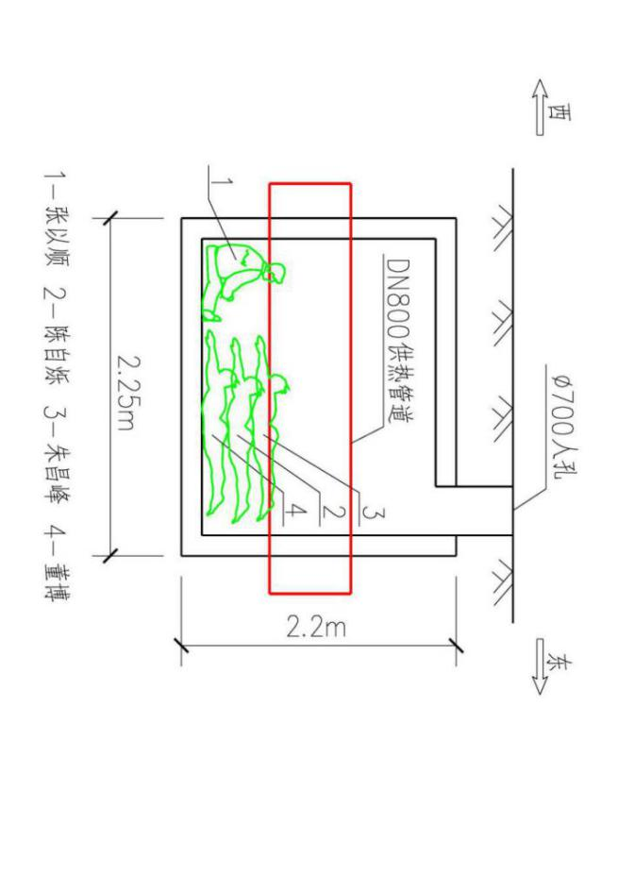

图2 阀门检查井内被困人员分布图

## （二）事故信息接报情况

2023年11月9日17时29分，菏泽市定陶区消防救援大队接到事故报警后，先后向定陶区应急局、定陶区政府电话报告事故情况，随后定陶区应急局、定陶区政府、菏泽市应急局、菏泽市政府逐级上报了事故情况。

## （三）事故现场应急处置情况

## 事故发生后，现场人员先后拨打119报警电话和120救援电话。17时35分，仿山消防救援站到达现场，立即开展救援行动。17时48分，菏泽市定陶区人民医院接到市120急救指挥中心派车指令，先后派出三辆救护车参与救援。18时，菏泽海吉亚医院派出一辆救护车参与救援。医护人员到达现场后立即开展紧急抢救，并将伤员送至定陶区人民医院急诊科，至11月10日3时，4名伤员抢救无效死亡。菏泽市委、市政府和定陶区区委、区政府接到事故报告后，立即组织人员做好善后处置等工作，并启动相应预案，成立事故处置领导小组，下设医疗救治组、家属安抚组等多个小组。事故发生后，省委省政府高度重视，林武、周乃翔、周立伟同志分别作出批示，要求全力抢救伤员，妥善做好善后工作。李伟副省长立即带领省应急厅、省住房城乡建设厅、省卫生健康委有关负责人及行业专家赶赴现场指导善后处置和事故调查工作。

## （四）事故应急处置评估

事故发生后，各级党委、政府及相关单位高度重视事故处置工作，按照省市有关领导作出的批示指示要求，省、市、区三级迅速响应，成立事故处置领导小组。事发后现场人员拨打医疗救援电话，全力对受害人员进行抢救。应急、城市管理、公安、卫生健康等有关政府部门迅速反应，全力组织做好事故处置各项工作。但也暴露出了事故单位信息报送不及时、预案编制要素不完整、论证公布程序不规范、应急预案培训演练不到位，对事故先期处置不力等问题。

三、事故原因分析

（一）直接原因

施工单位违反规定[[1]]，未按施工图设计进行施工，擅自在阀门检查井内增设排气管；作业人员违反规定[[2]][[3]][[4]]，入井排气作业前未进行强制通风和危险气体检测，作业中未佩戴安全防护装备、未实时检测气体浓度；排气作业将供热管道内氧含量极低的有害气体直排到井内，导致作业人员窒息，是造成事故的直接原因。救援人员未采取安全防护措施盲目施救，造成死亡人数扩大。

## （二）间接原因

**1.鑫怡公司**

（1）有限空间作业管理不到位。未建立健全并落实生产安全事故隐患排查治理制度，未对存在的有限空间作业风险进行排查和辨识，未及时消除事故隐患[[5]]；未按规定健全并落实城镇供热系统有限空间作业管理制度[[6]]，未为从业人员提供符合国家标准或者行业标准的有限空间作业劳动防护用品，并监督、教育从业人员按照使用规则佩戴、使用[[7]]。

（2）事故热网建设工程违规建设、违规使用。该企业在未取得建筑工程施工许可证、未取得施工资质、未聘请施工监理的情况下，违规进行项目建设[[8]][[9]][[10]]；工程开工前和基础施工完成后，未向城乡规划主管部门申请验线[[11]]，供热管道未经验收擅自投入使用[[12]]；未按规定向主管部门报送年度供热发展计划[[13]]。

（3）应急管理工作存在重大缺陷。生产安全事故应急预案未经本单位主要负责人签署，未向本单位从业人员公布[[14]]；未按规定组织开展有限空间应急预案的演练[[15]][[16]]；未针对有限空间作业配备必要的应急救援器材；未按规定组织开展本单位的应急预案、应急知识、自救互救和避险逃生技能的培训活动[[17]][[18]]，作业人员不了解有限空间事故应急处置程序和措施，盲目救援导致事故死亡人数扩大。

（4）企业安全生产管理混乱。未按规定建立健全并落实安全生产责任制[[19]]；未按规定健全并落实安全生产规章制度[[20]]；未明确安全生产负责人[[21]]；未配备专职或者兼职的安全生产管理人员[[22]]；未按规定组织开展安全教育培训，事故现场作业人员均未经安全生产教育和培训合格上岗作业[[23]]；未按规定提取和使用安全生产费用[[24]]。

（5）对省、市安全生产重大举措极端漠视。未组织开展省、市安排部署的重点专项整治活动，违规电气焊和违规施工、有限空间作业、预防高处坠落三个专项整治活动[[25]]未安排、未落实，致使企业重大事故隐患长期存在，导致事故发生。

**2.定陶区综合行政执法局**

履行热力行业[[26]][[27]][[28]]安全生产主管部门管理职责不到位，未发现鑫怡公司热力管网违规建设[[29]]、违规投入使用的违法行为并未依法进行查处[[30]]；安全检查流于形式，对鑫怡公司存在的突出问题和事故隐患督促整改不到位；未认真开展有限空间作业安全专项整治行动，未向鑫怡公司下发有限空间作业安全专项整治方案。

**3.定陶区住房和城乡建设局**

履行市政工程（涉水管网除外）质量和安全的监督管理职责[[31]][[32]]不到位，未对鑫怡公司建设供热管道工程开展质量和安全监督管理，未发现鑫怡公司未取得施工资质、未取得建筑工程施工许可证违规建设供热管道的行为，未发现该工程不符合施工图设计要求擅自在阀门检查井内设置排气管的行为。

**4.定陶区行政审批服务局**

未严格履行供热企业经营行政许可审批职责，对鑫怡公司提交的申报材料审查不严不细，在鑫怡公司未提供安全负责人任命文件[[33]][[34]]、安全生产管理制度且提交的安全操作规程不健全[[35]][[36]]的情况下，违规发放供热经营许可证。

**5.定陶区规划服务中心**

未认真履行建设项目规划管理职责。未严格核定供热设施建设工程规划条件[[37]]，在事故供热管道建设项目不符合《定陶县城区供热专项规划》（2015-2030）的条件[[38]]下，于2020年4月10日违规[[39]]向鑫怡公司出具《关于城区热力管网的规划路由意见》，批准该项目申请路由；在事故供热管道建设项目建设阶段，未督促鑫怡公司及时申请规划验线[[40]][[41]]和竣工规划核实[[42]]。

**6.定陶区委、区政府**

部署开展有限空间作业安全专项整治行动不力，有关工作要求和工作措施未有效传达到企业一线，对供热企业违规建设、安全管理混乱的现象未采取有效整治措施；对综合行政执法、住建、行政审批、规划服务等行业主管部门未按“三定”规定履行职责督促不到位。

**7.菏泽市城市管理局**

落实热力供应行业（城乡居民供热）领域有限空间作业安全专项整治行动要求不到位，对定陶区综合行政执法局业务指导不力，工作督导不到位；2022年、2023年2次对鑫怡公司进行检查，均未发现该公司有限空间管理方面存在的导致事故发生的重大事故隐患。

**8.菏泽市住房和城乡建设局**

未认真履行全市市政工程质量和安全的监督管理职责，对定陶区住房和城乡建设局开展市政工程领域打非治违工作指导不力。

# 四、对有关责任人员和责任单位的处理建议

## （一）因在事故中死亡免予追究责任人员（4人）

1.张以顺，男，鑫怡公司运营部作业人员，违章进行有限空间作业，对事故发生负有直接责任。鉴于已在事故中死亡，免予追究刑事责任。

2.陈自烁，男，鑫怡公司运营部作业人员，违章进行有限空间作业，盲目施救，对事故发生负有直接责任。鉴于已在事故中死亡，免予追究刑事责任。

3.朱昌峰，男，鑫怡公司运营部作业人员，违章进行有限空间作业，盲目施救，对事故发生负有直接责任。鉴于已在事故中死亡，免予追究刑事责任。

4.董博，男，鑫怡公司运营部作业人员，违章进行有限空间作业，盲目施救，对事故发生负有直接责任。鉴于已在事故中死亡，免予追究刑事责任。

（二）已被司法机关采取强制措施人员（4人）

1.刘永生，男，群众，鑫怡公司运营部副部长。违反技术标准、安全管理规定组织作业，未组织排气作业人员进行有限空间安全教育培训，未督促排气作业人员严格遵守有限空间作业规定。2023年11月11日，被菏泽市定陶区公安机关监视居住。涉嫌重大劳动安全事故罪，建议由司法机关依法追究其刑事责任。

2.芦圣钧，男，群众，鑫怡公司运营部部长。违反技术标准、安全管理规定组织作业，未组织排气作业人员进行有限空间安全教育培训，未督促排气作业人员严格遵守有限空间作业规定。2023年11月10日，被菏泽市定陶区公安机关监视居住。涉嫌重大劳动安全事故罪，建议由司法机关依法追究其刑事责任。

3.徐建新，男，群众，鑫怡公司副总经理（常务副总），公司日常管理实际负责人，未履行安全生产工作职责，在不具备安全生产条件下，组织涉事热力管道建设工程施工，擅自组织在阀门检查井内设置排气管；在未经验收的情况下，违规批准涉事热力管道投入使用；对有限空间作业疏于管理。2023年11月11日，被菏泽市定陶区公安机关刑事拘留；11月24日，被菏泽市定陶区检察院批准逮捕；12月31日，被菏泽市定陶区公安机关变更强制措施为取保候审。涉嫌重大劳动安全事故罪，建议由司法机关依法追究其刑事责任。

4.王子怡，女，中共党员，鑫怡公司法人、董事长。未按规定履行企业主要负责人安全生产职责[[43]]，未严格督促检查本单位的安全生产工作，未及时消除热力管道建设、热力供应有限空间作业等方面存在的生产安全事故隐患；未按规定组织制定并实施本单位安全生产责任制和安全生产规章制度。2023年11月11日，被菏泽市定陶区公安机关监视居住。涉嫌重大劳动安全事故罪，建议由司法机关依法追究其刑事责任。

以上人员是中共党员的，建议由相关纪检监察机关加强与司法机关的沟通协调，在具备作出党纪处分条件后，及时作出处理。对其他人员涉嫌犯罪的，由司法机关依法独立开展调查。

## （三）建议给予党纪政务处分和组织处理人员（22人）

1.王琳琳，女，中共党员，菏泽市定陶区综合行政执法局公用事业科科长。未认真履行供热企业安全生产监督管理职责，对鑫怡公司未配备安全生产管理人员、未建立并落实安全生产规章制度等突出问题监管检查不到位；未发现鑫怡公司事故工程未经验收擅自投入使用；组织开展有限空间作业安全专项整治行动不力，对事故发生负有直接责任。建议给予其党内严重警告处分。

2.马永胜，男，中共党员，时任菏泽市定陶区综合行政执法局执法大队指导员，主持执法大队工作。未严格履行工作职责，未及时发现并制止鑫怡公司未取得施工资质、建设工程施工许可证违规建设供热管道的违法行为；未发现鑫怡公司事故工程未经验收擅自投入使用，对事故发生负有直接责任。建议给予其党内警告处分。

3.牛强，男，中共党员，菏泽市定陶区综合行政执法局党组成员、副局长。作为公用事业科的分管副局长，对分管工作督促指导不到位，对有限空间作业安全专项整治行动调度督促不到位，未发现鑫怡公司事故工程未经验收擅自投入使用，对分管科室督促城乡居民供热企业落实安全生产主体责任不到位失察，对事故发生负有主要领导责任。建议给予其党内警告处分。

4.刘冰，男，中共党员，菏泽市定陶区综合行政执法局党组书记、局长、四级高级主办。对城乡居民供热企业安全生产工作重视程度不够，未发现鑫怡公司事故工程未经验收擅自投入使用，部署开展有限空间作业安全专项整治行动不力，对事故发生负有主要领导责任。鉴于刘冰同志事故发生后积极配合组织调查，主动承担区综合行政执法局责任，对相关问题积极整改，建议对其进行诫勉。

5.王玉华，男，中共党员，菏泽市定陶区住房和城乡建设局城市建设科科长。未认真履行市政工程项目（涉水管网除外）质量和安全的监督管理职责，未发现鑫怡公司未取得施工资质、建筑工程施工许可证，违规建设供热管道的行为；未对鑫怡公司建设供热管道工程开展质量和安全的监督管理，对事故发生负有直接责任。建议给予其党内警告处分。

6.游海涛，男，中共党员，菏泽市定陶区住房和城乡建设局党组成员、副局长、区建设工程综合服务中心主任，分管安全生产、城市建设、建筑工程质量监管、城建档案管理服务等工作。对“三定方案”规定的职责认识不清、理解不正确、落实不到位，未及时发现并制止鑫怡公司未取得施工资质、未取得建筑工程施工许可证违规建设供热管道的违法行为，对事故发生负有主要领导责任。鉴于调查过程中，游海涛同志积极承认错误，认真学习“三定方案”规定职责，积极对相关领域开展专项整治活动，统筹区住建局及其在整个事故中发挥作用及责任，建议对其进行诫勉。

7.晁岳春，男，中共党员，菏泽市定陶区住房和城乡建设局党组书记、局长。对住建局“三定方案”规定的“负责市政工程项目（涉水管网除外）质量和安全的监督管理职责”认识不清、理解不正确、落实不到位，未部署开展针对供热管道的市政工程开展质量和安全监督管理工作，致使鑫怡公司未取得施工资质、建筑工程施工许可证违规建设供热管道，对事故发生负有主要领导责任。鉴于调查过程中，晁岳春同志认真学习“三定方案”规定职责，积极承认错误，并周密部署对区住建局相关领域开展专项整治活动，统筹区住建局及其在整个事故中发挥作用及责任，建议对其进行批评教育，责令其作出深刻书面检查。

8.陈刚，男，群众，现任菏泽市定陶区行政审批服务局民生事务科负责人。2020年2月至2021年6月时任民生保障组负责人，2020年8月鑫怡公司申请办理《供热经营许可证》时，未严格履行供热企业经营行政许可审批职责，在鑫怡公司未提供安全负责人任命文件、未提供安全生产管理制度和安全操作规程不健全的情况下，违规向其发放供热经营许可证，对事故发生负有直接责任。建议给予其政务记过处分。

9.张静，女，中共党员，菏泽市定陶区行政审批服务局党组成员、三级主任科员。2020年1月至2021年6月分管民生保障组，2020年8月鑫怡公司申请办理《供热经营许可证》时，对分管科室监督指导不到位，对民生保障组未严格履行行政审批职责，违规发放供热经营许可证失察，对事故发生负有主要领导责任。鉴于张静同志调查过程中积极配合，认错态度较好，主动向组织交待问题，统筹区行政审批局在整个事故中发挥作用及承担责任，建议对其进行诫勉。

10.董庆军，男，中共党员，菏泽市定陶区行政审批服务局党组书记、局长。对本单位分管负责人、业务科室未严格履行审批工作职责失察，对事故发生负有主要领导责任。鉴于董庆军同志调查过程中积极配合，主动承担区行政审批局在事故中的责任，统筹区行政审批局在整个事故中发挥作用及承担责任，建议对其进行批评教育。

11.李永杰，男，中共党员，菏泽市定陶区规划服务中心市政工程股负责人。未严格核定供热设施建设工程规划条件，在老城区热网建设工程项目不符合《定陶县城区供热专项规划》（2015-2030）的情况下，2020年4月10日违规向鑫怡公司出具《关于城区热力管网的规划路由意见》，批准该项目申请路由，对事故发生负有直接责任。鉴于事故管道向南部居民区供暖，铺设路线无法中断，存在客观原因，李永杰同志调查过程中积极配合调查工作，主动承担责任，统筹区规划服务中心市政工程股在整个事故中发挥作用及承担责任，建议对其进行批评教育。

12.田信平，男，中共党员，菏泽市定陶区规划服务中心支部委员会组织委员、党建办主任。在老城区热网建设工程项目建设期间，未督促鑫怡公司及时申请规划验线和竣工规划核实，对事故发生负有直接责任。建议对其进行诫勉。

13.陈旭铭，男，中共党员，菏泽市定陶区规划服务中心副主任。未督促市政工程股严格核定供热设施建设工程规划条件，违规批准鑫怡公司热力管网规划路由申请，对事故发生负有主要领导责任。鉴于事故管道向南部居民区供暖，铺设路线无法中断，存在客观原因，陈旭铭同志调查过程中积极配合调查工作，主动承担责任，统筹区规划服务中心市政工程股在整个事故中发挥作用及承担责任，建议对其进行批评教育。

14.刘家骏，男，中共党员，菏泽市定陶区规划服务中心支部委员会委员、副主任。未督促核实办履行规划验线、规划审核工作职责，未督促核实办对鑫怡公司老城区热网建设工程项目进行规划验线和竣工规划核实，对事故发生负有主要领导责任。鉴于刘家骏同志在调查过程中积极配合，主动承担责任，统筹区规划服务中心核实办在整个事故中发挥作用及承担责任，建议对其进行批评教育，责令其作出深刻书面检查。

15.王志茂，男，中共党员，菏泽市定陶区自然资源局党组成员、定陶区规划服务中心主任。对本单位分管负责人、业务科室未认真履行供热设施建设工程规划条件审定、规划验线、规划审核职责失察，对事故发生负有主要领导责任。鉴于王志茂同志在调查过程中积极配合，主动承担区规划服务中心责任，事后对相关问题积极整改，统筹区规划服务中心在整个事故中发挥作用及承担责任，建议对其进行批评教育。

16.王军华，男，中共党员，菏泽市定陶区政府党组成员、副区长。分管区综合行政执法局、区住建局、区规划服务中心等单位。未严格履行地方党政领导干部安全生产责任制，对分管单位未认真履行工作职责失察，对事故发生负有主要领导责任。鉴于王军华同志分管上述行业部门时间较短，调查过程中积极配合问责调查工作，主动承担责任，事故发生后针对暴露出的问题积极整改，统筹其在整个事故中发挥作用及承担责任，建议对其进行诫勉。

17.任仲波，男，中共党员，菏泽市城市管理局公用事业科科长。督促指导全市热力供应企业安全管理工作不到位，对定陶区综合行政执法局业务指导不力，对事故发生负有主要领导责任。建议依规依纪依法追究责任。鉴于该事故发生地在定陶区，涉案公司由区行政执法局管理，事前市城市管理局曾履行职责开展相关领域安全检查，并督促整改，事后任仲波同志深刻认识问题，积极配合调查，统筹公用事业科在整个事故中发挥作用及承担责任，建议对其进行诫勉。

18.孙军，男，中共党员，菏泽市城市管理局党组成员、副局长。落实全市热力供应行业有限空间专项整治行动要求不力，对定陶区综合行政执法局工作督导不到位，对分管业务科室未认真履职失察，对事故发生负有主要领导责任。鉴于该事故发生地在定陶区，涉案公司由区行政执法局管理，事前市城市管理局曾履行职责开展相关领域安全检查，并督促整改，事后孙军同志深刻认识问题，积极配合调查，统筹市城市管理局在整个事故中发挥作用及承担责任，建议对其进行批评教育。

19.梁衍锋，男，民盟盟员，菏泽市人大常委会副主任、民盟菏泽市委主委，菏泽市城市管理局原局长。对涉事企业存在的违规违法行为督促指导不到位，对事故发生负有主要领导责任。鉴于该事故发生地在定陶区，涉案的鑫怡公司由定陶区综合行政执法局直接管理；事前，梁衍锋曾履行职责安排开展检查、督促整改；事后，梁衍锋深刻认识到自身工作存在的问题，积极配合组织调查，作出深刻检讨。统筹在整个事故中发挥作用及承担责任，建议对其进行批评教育。

20.李兰芝，女，中共党员，菏泽市住房和城乡建设局工程质量安全监管科科长。对“三定方案”规定的职责认识不清、理解不正确、落实不到位，未正确指导定陶区住房和城乡建设局履行市政工程质量和安全的监督管理职责，对事故发生负有主要领导责任。鉴于该事故发生地在定陶区，相关市政工程质量安全应由区住建局具体负责，调查过程中，李兰芝同志认识到自身工作中存在的问题，积极配合组织调查，统筹工程质量安全监管科在整个事故中发挥作用及承担责任，建议对其进行批评教育。

21.田剑峰，男，中共党员，菏泽市住房和城乡建设局党组成员、副局长，分管人事、纪检、质量、安全、城建、征收等方面的工作。对“三定方案”规定的职责认识不清、理解不正确、落实不到位，未正确指导定陶区住房和城乡建设局履行市政工程质量和安全的监督管理职责，对事故发生负有主要领导责任。鉴于该事故发生地在定陶区，相关市政工程质量安全应由区住建局具体负责，调查过程中，田剑峰同志认识到自身工作中存在的问题，积极配合组织调查，统筹市住建局在整个事故中发挥作用及承担责任，建议对其进行批评教育。

22.季士峰，男，中共党员，菏泽市住房和城乡建设局党组书记、局长。对“三定方案”规定的职责认识不清、理解不正确，未正确指导定陶区住房和城乡建设局履行市政工程质量和安全的监督管理职责，对事故发生负有主要领导责任。鉴于该事故发生地在定陶区，相关市政工程质量安全应由区住建局具体负责，调查过程中季士峰同志认识到市住建局工作中存在的问题，积极配合组织调查，统筹市住建局在整个事故中发挥作用及承担责任，建议对其进行批评教育。

## （四）行政处罚建议

1.王子怡，中共党员，鑫怡公司法定代表人、董事长。建议按照《中华人民共和国安全生产法》第九十五条第二项的规定[[44]]，由菏泽市定陶区应急管理局对其处上一年年收入百分之六十的罚款。

2.鑫怡公司。建议按照《中华人民共和国安全生产法》第一百一十四条第一款第二项的规定[[45]]，由菏泽市定陶区应急管理局对其处一百万元以上二百万元以下的罚款。

## （五）其他处理意见

责成菏泽市定陶区委、区政府，菏泽市城市管理局、菏泽市住房和城乡建设局分别向菏泽市委、市政府作出深刻书面检查。

五、事故主要教训

（一）汲取事故教训不深刻，屡查屡犯重蹈覆辙。2021年菏泽市发生了菏泽华西物业服务公司“7·31”较大中毒窒息事故，2022年发生了单县湖西生态工程（山东）有限公司“7·7” 较大中毒窒息事故，两起事故均造成了3人死亡，教训十分惨痛。但发生在定陶区的这起事故还是涉及违规作业，同样存在盲目施救，而且造成了4人死亡。这反映出菏泽市、定陶区并没有真正汲取同类事故教训，在安全生产这种底线问题上，没有举一反三做好事故警示教育和安全防范工作，对辖区内有关行业领域的安全风险、事故风险分析研判仍不到位，相关工作部署还存在短板漏洞，导致同类问题屡查屡犯、同类事故重蹈覆辙。

（二）部门监管责任不到位，专项整治失管失查。安全生产法明确“管行业必须管安全、管业务必须管安全、管生产经营必须管安全”，但菏泽市定陶区相关部门对热力行业企业及相关工程建设仍然存在职责边界不清晰、责任不明确、认识不统一等问题，监管部门之间统筹协调不够、工作衔接不紧，没有主动向前延伸一步，不积极主动、不认真负责，存在监管漏洞。热力行业主管部门组织有限空间作业专项整治不力，未对涉事企业有限空间排查摸底情况进行有效审核把关，对企业上报的不存在、不涉及有限空间场所的情况未进一步核实，对涉事企业长期存在的有限空间作业方面违规违法行为失管失查，导致省、市关于安全生产重大举措未能有效落地。

（三）企业主体责任不落实，违法违规问题突出。事故企业工程项目建设管理混乱，事发管网项目从建设到投入使用多次违法违规，未办理施工许可、擅自变更设计施工、未实施工程监理、未经验收投入使用，这些都为事故发生埋下了风险隐患。企业安全生产管理流于形式，安全生产责任制、有关规章制度及操作规程均不健全，未配备专职或兼职的安全生产管理人员，安全生产主体责任基本落空。省政府安委办针对有限空间作业专门制定了专项整治方案，企业对省、市关于安全生产重大举措却置若罔闻，未落实有关要求，有限空间作业安全失控漏管，致使企业重大事故隐患长期存在，最终导致事故发生。

（四）现场作业人员意识差，违章作业盲目施救。该起事故中，现场作业人员入井排气前未严格执行“先通风、再检测、后作业”的有关规定，作业中未佩戴安全防护装备，导致有人员窒息倒地后，其他作业人员在未佩戴任何劳动防护用品的情况下盲目施救，最终造成事故伤亡扩大。事故暴露出企业现场作业人员安全意识极差，对有限空间作业危险认识严重不足，违章作业行为的发生，使有限空间作业各项安全措施形同虚设。同时，现场作业人员风险管控和自救互救能力也存在明显不足，未能掌握有限空间事故施救的正确方法，一旦发生紧急情况，作业人员手足无措，不但没有抓住最佳救援时间，反而因盲目施救造成更大伤亡情况发生。

六、事故防范和整改措施

（一）进一步牢固树立安全发展理念。各级党委政府要结合学习贯彻习近平新时代中国特色社会主义思想主题教育，全面深入系统学习习近平总书记关于安全生产的重要指示批示精神，进一步提高政治站位，完整准确全面贯彻新发展理念，更好统筹安全和发展，真正担负起“促一方发展、保一方平安”的政治责任。要以对人民、国家、单位极端负责的精神，敢于担当作为，时刻保持警惕，深刻汲取事故教训，举一反三、警钟长鸣，采取针对性整治措施坚决防范遏制各类生产安全事故发生，全力维护人民群众生命财产安全和社会大局稳定。

（二）进一步扎实开展有限空间专项整治。各级各有关部门要深刻汲取事故教训，深入开展有限空间专项整治，强化落实我省《关于严密防范地下有限空间作业中毒窒息事故的若干措施》。要把地下有限空间作业纳入监管执法检查重要内容，聚焦热力等地下市政管网、排水污水处理措施等有限空间作业事故易发频发领域，突出风险排查辨识、入口安全管理、作业审批报告、现场技术措施、专项教育培训、个人安全防护、应急救援保障等重点环节排查整治，着力提升有限空间作业水平，有效防范和减少各类有限空间作业事故发生。

（三）进一步全面提高企业安全管理水平。各级各部门要严格督促企业认真履行安全生产主体责任，建立健全并落实安全生产责任制、安全生产规章制度和操作规程，以及安全生产管理机构与安全管理人员。帮助企业全面辨识有限空间作业中的危险有害因素，加强对有限空间作业人员作业内容、危险因素、避险常识及中毒窒息的应急救援措施安全培训教育。严厉打击非法违法生产、经营、建设等影响安全生产的行为，对重大安全隐患治理实行挂牌督办、公告、约谈制度，对拒不执行监管监察指令的企业，依法依规从重处罚，倒逼企业压紧压实安全生产主体责任，织密企业安全风险防控网络，持续提升企业安全管理本质水平。

（四）进一步压实属地政府及行业部门监管责任。各级党委政府及有关部门要严格按照“党政同责、一岗双责、齐抓共管、失职追责”的要求以及“三管三必须”和“三定方案”的规定，进一步厘清监管职责、强化安全监管力度，对安全生产监管中系统性、区域性、普遍性问题，建立完善相关制度机制，及时堵塞漏洞，促使属地政府及行业部门进一步增强履职意识，切实加强对热力行业和涉及有限空间作业生产经营单位的安全监管。通过曝光典型案例，强化监督执纪问责，督促属地政府及行业部门安全责任落实到位、安全监管覆盖到位、安全制度执行到位、安全隐患整改到位，着力压实压细行业与属地安全生产监督管理责任。

1. [1] 《建设工程质量管理条例》第二十八条：施工单位必须按照工程设计图纸和施工技术标准施工，不得擅自修改工程设计，不得偷工减料。
2. [2] 《城镇供热系统运行维护技术规程》（CJJ88-2014）2.2.5：对含有易燃易爆、存储有毒有害物质以及有异味、粉尘和环境潮湿的场所应进行强制通风；2.2.10：检查室和管沟等有限空间内的运行维护作业应符合下列规定：1.作业应制定实施方案，作业前必须进行危险气体和温度检测，合格后方可进入现场作业。
3. [3] 《山东省安全生产条例》第三十五条第一款：生产经营单位进行爆破、吊装、悬挂、挖掘、动火、临时用电、危险装置设备试生产、有限空间、有毒有害、建筑物和构筑物拆除，以及临近油气管道、高压输电线路等危险作业，应当遵守下列规定：（一）对作业现场进行安全风险辨识；……（八）按照规定配备安全防护设备、应急救援装备，设置安全警示标识。
4. [4] 《缺氧危险作业安全规程》（GB8958-2006）5.3.2：在已确定为缺氧作业环境的作业场所，必须采取充分的通风换气措施，使该环境空气中氧含量在作业过程中始终保持在0.195以上。
5. [5] 《中华人民共和国安全生产法》第四十一条第二款：生产经营单位应当建立健全并落实生产安全事故隐患排查治理制度，采取技术、管理措施，及时发现并消除事故隐患。
6. [6] 《城镇供热系统运行维护技术规程》（CJJ88-2014）2.2.1：城镇供热系统的运行维护管理应制定相应的管理制度、岗位责任制、安全操作规程、设施和设备维护保养手册及事故应急预案，并定期进行修订。
7. [7] 《中华人民共和国安全生产法》第四十五条：生产经营单位必须为从业人员提供符合国家标准或者行业标准的劳动防护用品，并监督、教育从业人员按照使用规则佩戴、使用。
8. [8] 《建筑工程施工许可管理办法》（住房和城乡建设部令第18号）第三条：本办法规定必须申请领取施工许可证的建筑工程未取得施工许可证的，一律不得开工。
9. [9] 《建设工程质量管理条例》第十二条：实行监理的建设工程，建设单位应当委托具有相应资质等级的工程监理单位进行监理，也可以委托具有工程监理相应资质等级并与被监理工程的施工承包单位没有隶属关系或者其他利害关系的该工程的设计单位进行监理。
10. [10] 《建设工程监理范围和规模标准规定》（建设部令第86号）第二条：下列建设工程必须实行监理：（二）大中型公用事业工程；第四条：大中型公用事业工程，是指项目总投资额在3000万元以上的下列工程项目：（一）供水、供电、供气、供热等市政工程项目；……。
11. [11] 《菏泽市城乡规划条例》第四十三条：建设工程开工前和建筑基础施工完成后，建设单位和个人应当向城乡规划主管部门分别申请验线，城乡规划主管部门应当通过向社会购买服务的方式，委托具备相应条件的单位分别进行验线。验线合格并由城乡规划主管部门核发验线确认书后，建设工程方可开工或者继续施工；不合格的，城乡规划主管部门应当移交城乡规划执法部门责令建设单位和个人立即停止施工并改正。建设单位和个人应当在违法建设改正或者城乡规划执法部门依法处理终结后，重新向城乡规划主管部门申请验线。
12. [12] 《山东省供热条例》第十四条：供热工程竣工后，供热企业、房地产开发企业等建设单位应当组织竣工验收；未经验收或者验收不合格的供热工程，不得交付使用。
13. [13] 《菏泽市供热条例》第十三条：供热企业应当于每年11月30日前，向供热主管部门报送下一年度供热发展计划。
14. [] 《生产安全事故应急预案管理办法》（应急管理部令第2号）第二十四条：生产经营单位的应急预案经评审或者论证后，由本单位主要负责人签署，向本单位从业人员公布，并及时发放到本单位有关部门、岗位和相关应急救援队伍。
15. [] 《中华人民共和国安全生产法》第八十一条：生产经营单位应当制定本单位生产安全事故应急救援预案，与所在地县级以上地方人民政府组织制定的生产安全事故应急救援预案相衔接，并定期组织演练。
16. [16] 《山东省生产安全事故应急预案管理办法》（鲁应急发〔2023〕5号）第三十条：生产经营单位应当制定本单位的应急预案演练计划，并对演练实施情况留档。生产经营单位应当根据本单位的事故风险特点，依据有关法律法规规章和标准（《生产安全事故应急演练基本规范》（AQ/T 9007-2019），组织开展应急预案演练。高危和人员密集生产经营单位应当每半年至少组织1次综合或者专项应急预案演练，每2年对所有专项应急预案至少组织1次演练，每半年对所有现场处置方案至少组织1次演练。其他生产经营单位应当每年至少组织1次综合或者专项应急预案演练，每3年对所有专项应急预案至少组织1次演练，每半年至少组织一次现场处置方案演练，每年对所有现场处置方案至少组织1次演练。
17. [17] 《山东省生产安全事故应急预案管理办法》（鲁应急发〔2023〕5号）第二十九条：生产经营单位应当将本单位的生产安全事故应急预案、应急知识、自救互救和避险逃生技能纳入年度安全生产教育培训计划并组织实施。应急培训的时间、地点、内容、师资、参加人员和考核结果等情况，应当如实记入本单位的安全生产教育和培训档案。

    生产经营单位应当组织开展本单位的应急预案、应急知识、自救互救和避险逃生技能的培训活动，使有关人员了解应急预案内容，熟悉应急职责、应急处置程序和措施。

    应急培训的时间、地点、内容、师资、参加人员和考核结果等情况应当如实记入本单位的安全生产教育和培训档案。
18. [18] 《生产安全事故应急条例》第十五条：生产经营单位应当对从业人员进行应急教育和培训，保证从业人员具备必要的应急知识，掌握风险防范技能和事故应急措施。
19. [19] 《山东省安全生产条例》第十六条：生产经营单位应当建立健全全员安全生产责任制，明确生产经营单位主要负责人、其他负责人、职能部门负责人、生产车间（区队）负责人、生产班组负责人、一般从业人员等全体人员的安全生产责任范围和考核标准等内容，编制全员安全生产责任清单，并严格落实和考核。考核结果作为从业人员职务调整、收入分配等的重要依据。
20. [20] 《山东省安全生产条例》第十五条：生产经营单位应当制定本单位安全生产规章制度，并负责组织实施。安全生产规章制度应当包括安全生产资金投入、劳动防护用品管理、安全设施和设备管理、安全生产教育和培训、安全生产检查、风险分级管控、隐患排查治理、危险作业管理、安全生产奖惩、应急预案管理、事故报告和事故应急救援等制度。
21. [21] 《山东省供热经营许可管理办法》（鲁建燃热字〔2016〕14号）第七条：申请供热经营许可的企业，应提供下列资料：（二）企业法人营业执照副本；企业法定代表人、企业负责人、安全负责人、技术负责人的任职文件；专业技术人员职称证书和聘任文件，高级职称必须是国家规定具有高级职称评审资格的单位评审核发的职称证书。
22. [] 《中华人民共和国安全生产法》第二十四条：矿山、金属冶炼、建筑施工、运输单位和危险物品的生产、经营、储存、装卸单位，应当设置安全生产管理机构或者配备专职安全生产管理人员。前款规定以外的其他生产经营单位，从业人员超过一百人的，应当设置安全生产管理机构或者配备专职安全生产管理人员；从业人员在一百人以下的，应当配备专职或者兼职的安全生产管理人员。 
23. [23] 《中华人民共和国安全生产法》第二十八条：生产经营单位应当对从业人员进行安全生产教育和培训，保证从业人员具备必要的安全生产知识，熟悉有关的安全生产规章制度和安全操作规程， 掌握本岗位的安全操作技能，了解事故应急处理措施，知悉自身在安全生产方面的权利和义务。未经安全生产教育和培训合格的从业人员，不得上岗作业。
24. [] 《中华人民共和国安全生产法》第二十三条第二款：有关生产经营单位应当按照国家规定提取和使用安全生产费用。安全生产费用应当在成本中据实列支，专项用于保障和改善安全生产条件。
25. [] 关于印发《关于开展违规电气焊作业和违规施工专项整治的方案》的通知（鲁安办字〔2023〕33号），关于印发《全省有限空间作业安全专项整治方案》的通知（鲁安办字〔2023〕35号），关于印发《全省预防高处坠落专项整治行动方案》的通知》（鲁安办字〔2023〕34号）。
26. [] 《菏泽市定陶区综合行政执法局职能配置、内设机构和人员编制规定》（菏定办字〔2019〕39号）第三条：（七）负责城市市政公用设施（除水务管网外）管理工作，拟定相关意见并监督实施、督查考核。依据区政府的授权，负责本行政区域内的市政公用事业特许经营的具体实施。
27. [] 《菏泽市定陶区综合行政执法局职能配置、内设机构和人员编制规定》（菏定办字〔2019〕39号）第三条：（八）负责城镇民用燃气、城市居民集中供热、公共自行车等公用事业的行业管理工作，拟订相关服务规范和意见并监督实施、考核。（十六）有关职责分工：4.关于建筑活动监督管理。区住房和城乡建设局负责对全区建筑活动实施监管。区综合执法局负责实施建筑施工现场扬尘污染的行政处罚权及有关的行政强制措施。
28. [] 《定陶区住房和城乡建设局市政基础设施管理养护职能划转专题会议纪要》（2020年3月29日）会议确定：（一）由区住建局划转到区综合行政执法局的职能和移交内容。具体职能为：城市道路工程及道路附属设施的养护管理职能；城镇民用燃气、城市居民集中供热等公用事业的行业管理职能；市政公用事业管理站职能；市政公司整体划转。会议最后要求，3月31日前完成职能移交，4月1日以后区住建局、区综合执法局、区水务局按照区“三定”规定职能运行，各司其职，各尽其责，切实提高城市市政基础设施建设和管理水平。
29. [] 《菏泽市定陶区综合行政执法局关于印发<内设机构（单位）岗位职责分工>的通知》行政执法大队：1.行使城市建成区（东到京九铁路线、西到西环路、南到定砀路、北到汉源路）区域内规划建设方面对违反法律、法规、规章规定进行建设的监督管理、行政处罚权及行政强制措施……2.行使市政公用设施（除水务管网外）管理方面法律、法规、规章规定进行建设的监督管理、行政处罚权及行政强制措施（临时占压或者挖掘城市道路、强弱电管线、城市照明、景观亮化、公共自行车、城镇民用燃气、城市居民集中供热）。
30. [] 《菏泽市定陶区综合行政执法局职能配置、内设机构和人员编制规定》（菏定办字〔2019〕39号）第三条：（十）承担住房城乡建设领域法律、法规和规章规定的全部行政处罚权及有关的行政强制措施。
31. [] 《菏泽市定陶区住房和城乡建设局职能配置、内设机构和人员编制规定》（菏定办字〔2019〕27号）第三条：（二）参与拟订全区城市建设和市政公用设施的措施和计划等。负责组织指导全区市政公用设施（涉水管网除外）建设。负责市政工程项目（涉水管网除外）质量和安全的监督管理。
32. [32] 《定陶区住房和城乡建设局市政基础设施管理养护职能划转专题会议纪要》（2020年3月29日）会议确定：（一）由区住建局划转到区综合行政执法局的职能和移交内容。具体职能为：城市道路工程及道路附属设施的养护管理职能；城镇民用燃气、城市居民集中供热等公用事业的行业管理职能；市政公用事业管理站职能；市政公司整体划转。会议最后要求，3月31日前完成职能移交，4月1日以后区住建局、区综合执法局、区水务局按照区“三定”规定职能运行，各司其职，各尽其责，切实提高城市市政基础设施建设和管理水平。
33. [] 《山东省供热条例》第十六条：供热企业应当具备下列条件，并取得供热主管部门核发的供热经营许可证后，方可从事供热经营活动：（二）有与供热规模相适应的资金和经培训具有相应资格的从业人员。
34. [] 《山东省供热经营许可管理办法》（鲁建燃热字〔2016〕14号）第七条：申请供热经营许可的企业，应提供下列资料：（二）企业法人营业执照副本；企业法定代表人、企业负责人、安全负责人、技术负责人的任职文件；专业技术人员职称证书和聘任文件，高级职称必须是国家规定具有高级职称评审资格的单位评审核发的职称证书。
35. [] 《山东省供热条例》第十六条：供热企业应当具备下列条件，并取得供热主管部门核发的供热经营许可证后，方可从事供热经营活动：（三）有规范的经营管理制度、操作规程、服务标准和应急保障措施。
36. [] 《山东省供热经营许可管理办法》（鲁建燃热字〔2016〕14号）第七条：申请供热经营许可的企业，应提供下列资料：（六）企业安全生产管理制度、安全操作规程，供热事故抢修抢险应急预案，抢修抢险队伍人员名单和设备台帐。
37. [] 《菏泽市城乡规划条例》第二十八条第四款、第五款：城市道路、桥梁（涵）和工程管线等，应当在申请办理建设工程规划许可前，由城乡规划主管部门依据相关规划提出规划条件，作为建设工程设计方案的依据。规划条件的有效期为一年。有效期届满，城乡规划主管部门应当在土地出让或者划拨前重新核定规划条件。
38. [] 《定陶县人民政府关于<定陶县城区供热专项规划>的批复》（定政复〔2015〕71号）：《定陶县城区供热专项规划》（2015-2030年）作为定陶县城区供热工程和建设的依据，其供热设施工程建设的实施，必须符合《定陶县城区供热专项规划》（2015-2030年）的要求。
39. [] 《菏泽市供热条例》第六条：供热主管部门应当会同规划部门和其他相关部门依据城市总体规划组织编制供热专项规划，按照法定程序报同级人民政府批准后组织实施，并向社会公布。

    供热专项规划应当体现城乡统筹、节能减排、科学配置热源的要求，明确利用工业余热和利用天然气、电能、太阳能、地热能等可再生能源、清洁能源供热的发展目标、发展区域、发展方式和实施措施。

    经批准的供热专项规划不得擅自变更；确需变更的，应当报原批准机关批准。
40. [] 《菏泽市城乡规划条例》第四十三条：建设工程开工前和建筑基础施工完成后，建设单位和个人应当向城乡规划主管部门分别申请验线，城乡规划主管部门应当通过向社会购买服务的方式，委托具备相应条件的单位分别进行验线。验线合格并由城乡规划主管部门核发验线确认书后，建设工程方可开工或者继续施工；不合格的，城乡规划主管部门应当移交城乡规划执法部门责令建设单位和个人立即停止施工并改正。建设单位和个人应当在违法建设改正或者城乡规划执法部门依法处理终结后，重新向城乡规划主管部门申请验线。
41. [] 《定陶区规划服务中心关于调整工作职责和任务分工的通知》（菏定规服字〔2021〕5号）：七、核实办（信访办）：……负责城乡土地利用和规划实施等行为的规划验线等管理、服务；负责对各类违反规划和法律法规的行为及时函告相关部门处理；……负责对已竣工建设项目进行竣工规划核实；……
42. [] 《菏泽市城乡规划条例》第四十四条：建设工程竣工后，建设单位和个人应当持建设工程规划许可证、验线确认书和建设工程竣工勘验测绘报告等资料向城乡规划主管部门申请竣工规划核实。城乡规划主管部门应当通过向社会购买服务的方式，委托具备相应条件的单位对建设工程进行竣工规划勘验、出具竣工勘验测绘报告。对符合规划许可要求的，城乡规划主管部门应当及时核发建设工程竣工规划核实认可文件；对不符合要求的，建设单位和个人应当按照城乡规划主管部门的要求整改完毕后，重新申请竣工规划核实。
43. [] 《中华人民共和国安全生产法》第二十一条：生产经营单位的主要负责人对本单位安全生产工作负有下列职责:（一）建立健全并落实本单位全员安全生产责任制，加强安全生产标准化建设；（二）组织制定并实施本单位安全生产规章制度和操作规程；（三）组织制定并实施本单位安全生产教育和培训计划；（四）保证本单位安全生产投入的有效实施；（五）组织建立并落实安全风险分级管控和隐患排查治理双重预防工作机制，督促、检查本单位的安全生产工作，及时消除生产安全事故隐患；（六）组织制定并实施本单位的生产安全事故应急救援预案。
44. [] 《中华人民共和国安全生产法》第九十五条：生产经营单位的主要负责人未履行本法规定的安全生产管理职责，导致发生生产安全事故的，由应急管理部门依照下列规定处以罚款：……（二）发生较大事故的，处上一年年收入百分之六十的罚款；……。
45. [] 《中华人民共和国安全生产法》第一百一十四条第一款：发生生产安全事故，对负有责任的生产经营单位除要求其依法承担相应的赔偿等责任外，由应急管理部门依照下列规定处以罚款:……（二）发生较大事故的，处一百万元以上二百万元以下的罚款；……。